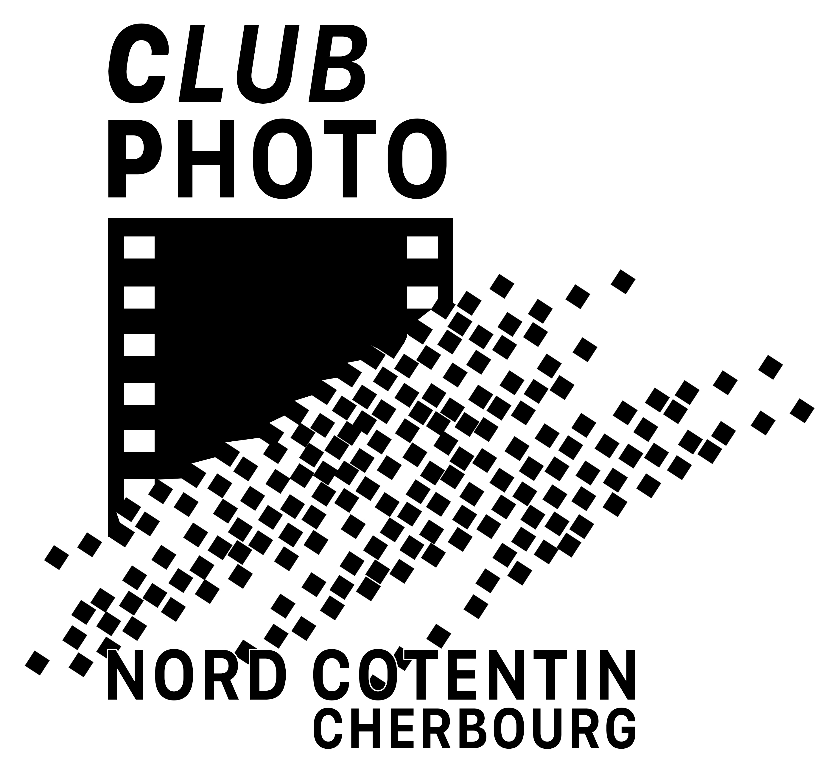
Salon Photographique Cherbourgeois 2024

 |  |  |  |  | 
Bordereau à joindre obligatoirement à l'envoi
Thème imposé " EAU " ou thème " Libre "
(date limite de réception des tirages : samedi 21 Septembre 2024)
Club :
Individuel :
N° | TITRE |  | AUTEUR |  |  | Eau | Libre |  | Couleur |  | Monochrome
1
2
3
4
5
6
7
8
9
10
11
12
13
14
15
16
17
18
19
20
21
22
23
24
25
26
27
28
Adresse retour, tél et e-mail |  |  | Réservé C.P.N.C. |  |  | Adresse envoi colis
 |  |  | N° colis |  |  | JEZEQUEL Christian  C.P.N.C.  4, rue Montmartre  LA GLACERIE  50470 CHERBOURG-EN-COTENTIN  06-29-32-84-72  contact.cpnc@laposte.net
Tél :
Mail :
Club Photo Nord-Cotentin Cherbourg  Pôle Image  Place Hippolyte Mars  Équeurdreville-Hainneville  50100 Cherbourg-en-Cotentin  http://www.clubphotocherbourg.com |  |  |  | Correspondance (président) :  Christian JEZEQUEL  4 rue Montmartre  La Glacerie  50470 Cherbourg-en-Cotentin  contact.cpnc@laposte.net  06-29-32-84-72

